Lespakket ammoniak

# Leerdoelen

In het kader van het PraktijkNetwerk ‘Waarheen met Ammoniak op Veen’ wordt een lespakket ontwikkeld voor het onderwijs (HBO) als primaire doelgroep, maar zodanig dat het ook voor adviseurs gebruikt kan worden.

De leerdoelen van het lespakket zijn:

* Student heeft inhoudelijke kennis van ammoniak en de gevolgen ervan.
* Student heeft kennis van de maatschappelijke overtuiging dat de emissie van ammoniak gereduceerd moet worden.
* Student is ervan overtuigd dat de landbouw aan de bak moet.
* Student kent de processen in de melkveehouderij die ammoniakemissie veroorzaken en kan deze met behulp van de kringloopwijzer kwantificeren.
* Student kan concrete en praktische maatregelen bedenken die ammoniakemissie op een melkveebedrijf reduceert.
* Student heeft inzicht in de kosten/baten van ammoniakreductie op een melkveebedrijf.

# Indeling lespakket

1. Ammoniak (Lespakket deel 1, sheets + tekst)

* Wat is ammoniak?
* Waarom is het schadelijk?
* Wat is de rol van de landbouw daarin?

1. Ammoniak en Melkveehouderij (Lespakket deel 2, sheets + tekst)

* Hoe ontstaat ammoniak op het melkveebedrijf?
* Emissiebronnen
* Factoren die emissie beïnvloeden
* Maatregelen die emissie verminderen
* Ammoniakemissie in de Kringloopwijzer

1. Voorbeeldbedrijf (zie leidraad op volgende pagina)

* Kringloopwijzer lezen, output ammoniakemissie
* Hoe kan ammoniak worden gereduceerd?
* Plan van aanpak voor een melkveebedrijf om emissie te reduceren
* Wat is economische impact van de maatregelen

# Leidraad les Voorbeeldbedrijf

Na de theorie over de vorming van ammoniak, de noodzaak voor de landbouw om de emissie te reduceren en de manier waarop de melkveehouderij dit kan realiseren nu een casus van een voorbeeld-melkveebedrijf. Hoeveel ammoniak produceert dit melkveebedrijf volgens de kringloopwijzer? En hoeveel kan dit bedrijf concreet reduceren en wat gaat dat kosten en/of opbrengen?

**Kringloopwijzer voorbeeldbedrijf (document)**

* Hoe is deze opgebouwd?
* Bedrijfsgegevens, uitgangspunten
* Benutting mineralen en verliezen
* Lezen van de bladzijde ammoniak (pagina 7)

**Hoe kan ammoniakemissie worden gereduceerd?**

* Inventariseren (eiwit in het voer, aantal stuks jongvee, manier van mest aanwenden, beweiding, emissie-arme stal)
* Doorrekenen in Excel met rekenregels en achtergronden daarachter (Excel document)

**Wat is de economische impact van de maatregelen?**

* Per maatregel inschatten wat het extra kost of oplevert
* In Power Point staat berekening van het bedrijf (PowerPoint document)

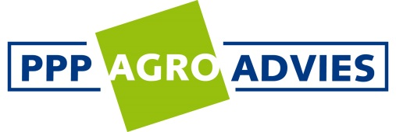cid:image002.jpg@01C9A7B3.69875070C:\Users\Gebruiker\Dropbox\Baggeren met veenbagger\Logo's\wur trans.png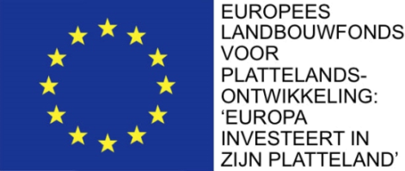C:\Users\Gebruiker\Dropbox\Baggeren met veenbagger\Logo's\wur trans.pngcid:image002.jpg@01C9A7B3.69875070